しりとり
表示された絵カードの名前でしりとりをします。絵の名前が分からない時は、絵カードの下に名前を表示するモードに切り替えて進めることができます。

○インストール方法
ZIPファイルを解凍して、「しりとり」フォルダーをコピーして使います。

○問題の作成方法
任意のフォルダーに絵カードの画像ファイルを５つ置きます。ファイル名は「01○○」「02○○」「03○○」「04○○」「05○○」で付けます。表示できる形式はJPGとPNGです。
番号がしりとりの順番になります。
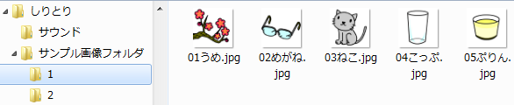

○使い方
１）しりとり学習システム.exeをダブりクリックして起動します。
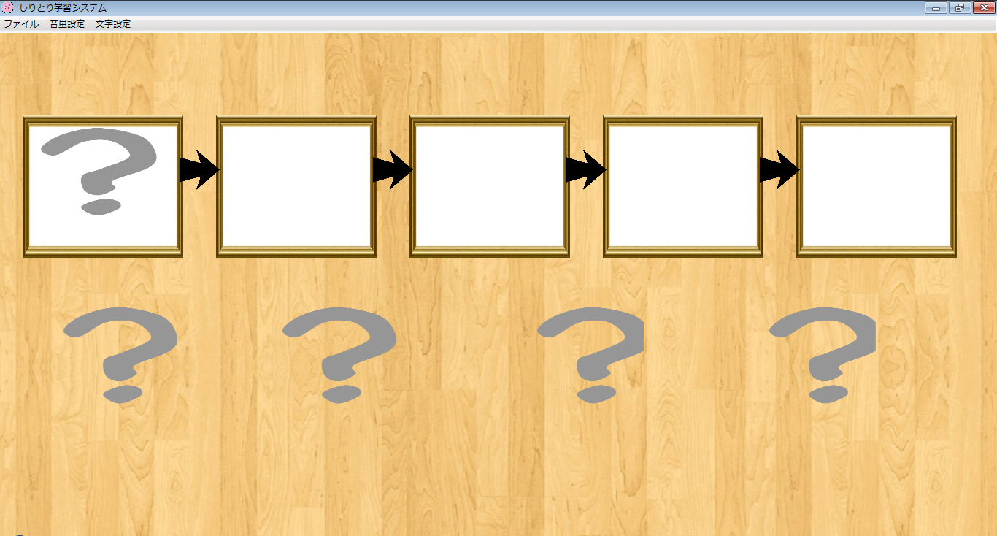

２）しりとりの絵カードを読み込みます。
左上のメニュー「ファイル」から「画像を開く」を選び、しりとり用の画像があるフォルダーを選びます。
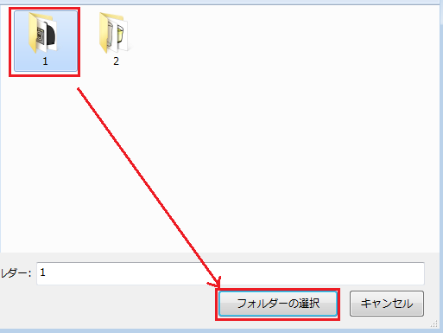
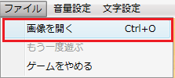

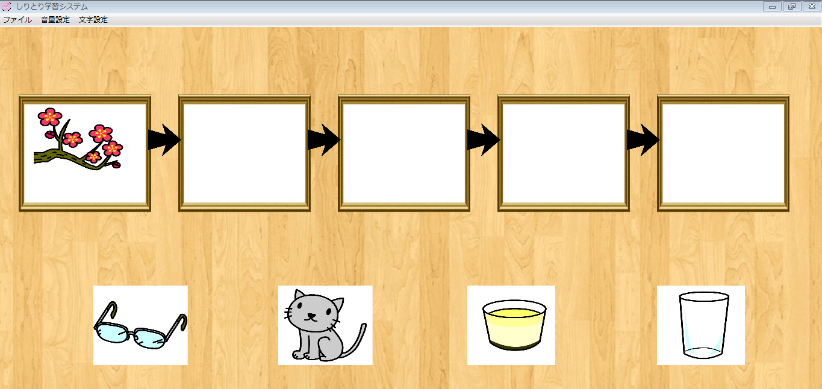

３）一番目は表示されているので、順番にしりとりをしていきます。
表示されている絵カードをドラックしながら（タッチ・スライド操作でも可）、しりとりの順番通りに枠の中に置きます。
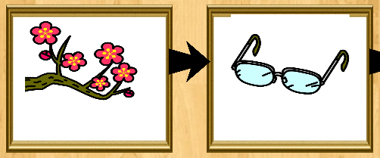
うめ → めがね

４）最後まで終わると終わりのメッセージと音楽が流れます。
画面をタッチ、もしくはクリックすると直前の画像の配置を変えてゲームが再スタートします。
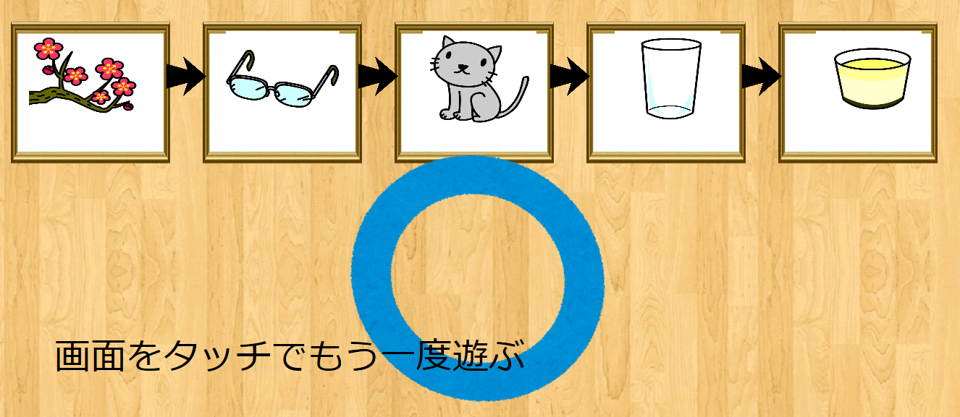

５）ゲームを終える時は、左上のメニューから選びます。
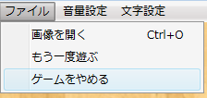

●枠の中に入れた音のＯｎ／Ｏｆｆをメニューから選ぶことができます。
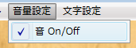

●絵カードの名まえを表示する／しないをメニューから選ぶことができます。
表示している画像の名前が分からないときなど、表示して進めることができます。
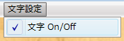

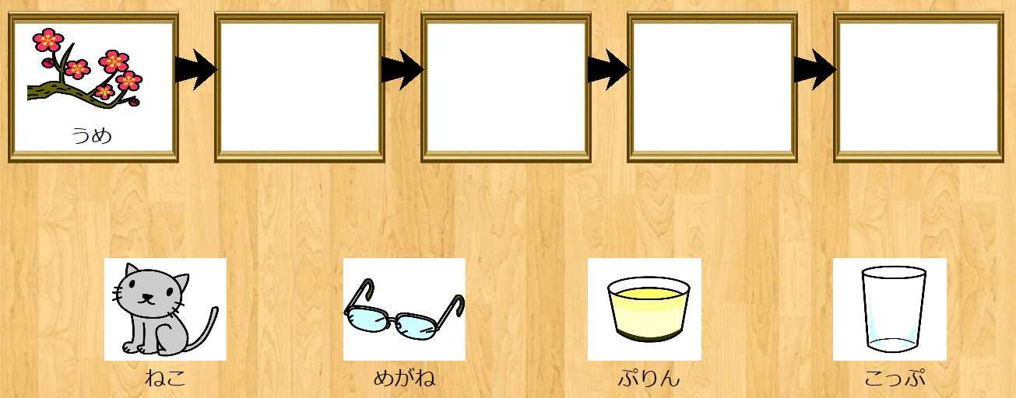

●音を変更することができます。
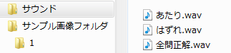
サウンドフォルダにある「あたり.wav」「はずれ.wav」「全問正解.wav」を置き換えることで変更ができます。

